1. FastLED Library einbinden in Arduino DIE
2. Arduino Programm anpassen (Wlan Zeile 2 und 3, LED Zeilen 14, 17)
3. Arduino und Handy über das gleiche Wlan starten
4. Arduino Monitor Serial auf 115200 starten
5. WebOverPI.ino auf Arduino laden
6. Packet Sender herunterladen: <https://packetsender.com/>
7. Packet Sender starten

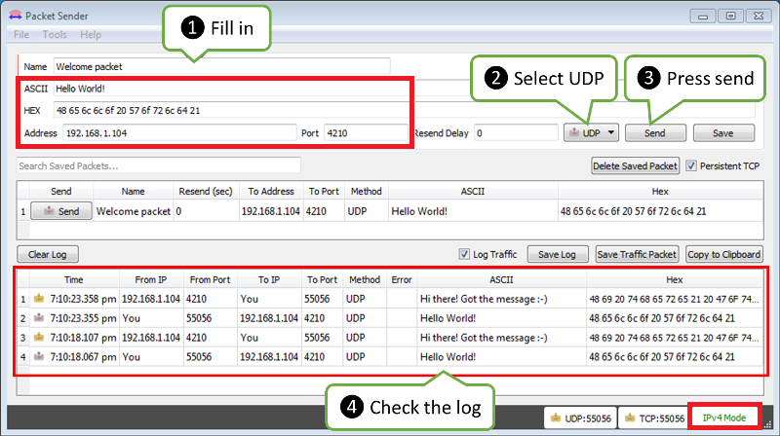

1. Packet Sender ausfüllen mit Daten von Arduino (Port ist 8888, nicht 80)
2. ASCII Werte sind:
   1. 0 = Confetti
   2. 1 = Rainbow
   3. 2 = CloudSlowBeatWave
   4. 3 = RainbowBlueTone
   5. 4 = Sinelon
   6. 5 = Juggle
   7. 6 = RainbowRedTone
   8. 7 = BPM
   9. 8 = Strobe
   10. 9 = MeteorRain
   11. 10 = RGBLoop
   12. 11 = FadeInOutRed
   13. 12 = FadeInOutGreen
   14. 13 = FadeInOutBlue
   15. 14 = FadeInOutWhite
   16. 100 = Next Animation
   17. 101 = previous Animation
   18. 201 = Brightness 20%
   19. 202 = Brightness 40%
   20. 203 = Brightness 60%
   21. 204 = Brightness 80%
   22. 205 = Brightness 100%